HRD-150电动洛式硬度计
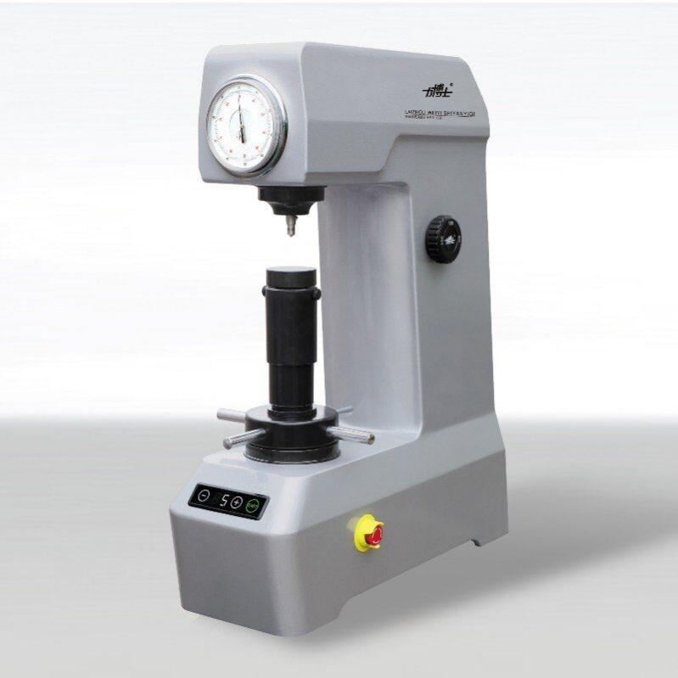

1、应用范围
测定黑色金属、有色金属 、非金属材料的洛氏硬度；
应用范围广，适用于淬火、调质等热处理材料的洛氏硬度测量。

2、硬度计的应用
洛氏硬度试验按材料硬度范围，试验厚度不同，可以选择不同的压头及试验力，并用不同的标尺表示，最常用的有 A、B、C 标尺，下表给出了常用标尺试验力，压头、常数K 的数值及适用范围与应用举例。

洛氏硬度计使用范围

洛氏硬度  标尺 | 硬度符号 | 压头类型 | 初试验力 Fo  （kg） | 主试验力 F1  （kg） | 总试验力 F  （kg） | 常数 | 适用范围 | 应用举例
A | HRA | 金刚石圆  锥压头 | 10 | 50 | 60 | 100 | 20-88HRA | 硬金属及  硬质合金
B | HRB | 直径  1.5875mm  球压头 | 10 | 90 | 100 | 130 | 20-100HRB | 有色金属及软金属
C | HRC | 金刚石圆锥压头 | 10 | 140 | 150 | 100 | 20-70HRC | 热处理结构钢、工  具钢
D | HRD | 金刚石圆锥压头 | 10 | 90 | 100 | 100 | 40-77HRD | 表面淬火钢、薄钢
F | HRF | 直径  1.5875mm  球压头 | 10 | 50 | 60 | 130 | 60-100HRF | 有色金属
G | HRG | 直径  1.5875mm  球压头 | 10 | 140 | 150 | 130 | 30-94HRG | 珠 光 体 铁、铜镍、  锌合金

A 标尺：适用于测定硬度超过 70HRC 的金属，如碳化钨、硬质合金，也可以测定硬的薄板材料及表面层淬硬的材料。
B 标尺：用于测定有色金属及其合金，退火钢或未经淬硬的钢制品等较软或中等硬度材料。
C 标尺：用于测定碳钢、工具钢及合金钢等经过热处理的钢制品材料的硬度。

3、主要技术参数
3.1 初试验力：98.07N（10kgf）；

3.2 总试验力：588.4N（60kgf）、980.7N（100kgf）、1471N（150kgf)；

3.3 指示器刻度：C：0-100； B：30-130；

  - 试件最大高度：加丝杠保护套时为 100mm，不加丝杠保护套时为 170mm；

  - 压痕中心至机壁距离：128mm；

3.6 硬度计外形尺寸：500×225×640（mm）；

3.7 硬度计净重：65kg

